Projet pédagogique EPS
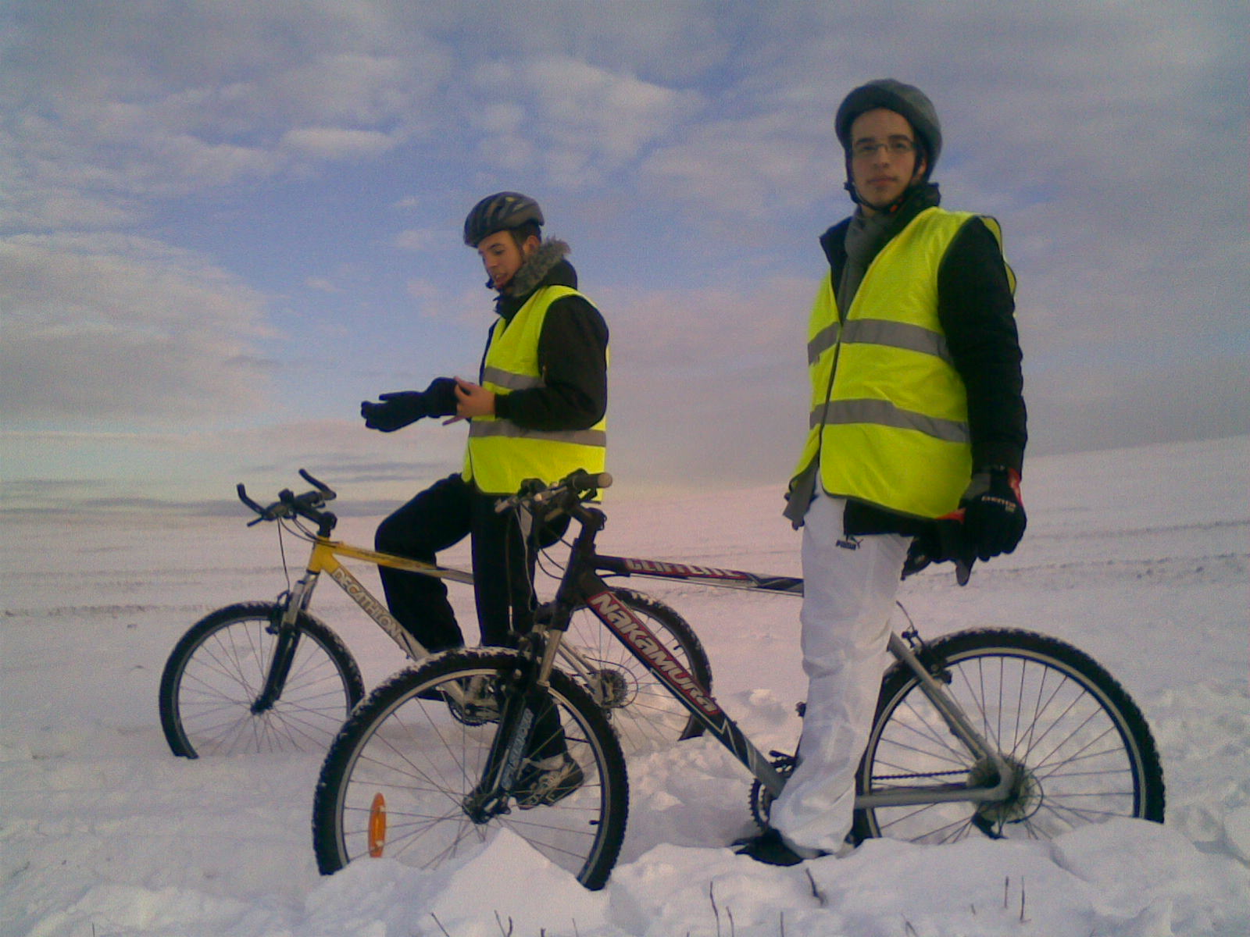

« Rien ne se perd, rien ne se crée, tout se transforme »
Antoine Laurent de Lavoisier
Chimiste Français
1743-1794

Lycée professionnel Lavoisier
MERU
Sommaire

LES CONDITIONS GENERALES D’ENSEIGNEMENT
Les caractéristiques des élèves
Les installations sportives
Le fonctionnement
L’AS

CHOIX DES OBJECTIFS ET PROGRAMMATION
Les objectifs visés
Le choix des APSA au LP Lavoisier
La programmation par niveau de classe

REGLEMENT DE L’EPS AU LP LAVOISIER
Début du cours, Absences, Tenue, Dispenses, Evaluations

SPECIFICITES DES DIFFERENTES CLASSES
- Le CAP
- Le BAC PRO

LES PROJETS PARTICULIERS
- Les entrants : La semaine d’intégration
- Bac pro ASSP : L’animation de jeux sportifs
- Sortie VTT
- Le golf

ANNEXES
Les documents importants : répertoire, formulaire de dispense, de retenue, d’exclusion de cours, d’incident, de report de cours
Les fiches d’évaluation

LES CONDITIONS GENERALES D’ENSEIGNEMENT

Les caractéristiques des élèves

La population scolaire du LP Lavoisier présente les caractéristiques principales suivantes (cf annexe : projet d’établissement) :

- parcours scolaire difficile : rapport négatif avec l’école
- difficultés sociales, économiques ou personnelles
- orientation subie, ou du moins une inscription au LP par commodité géographique,
- comportements sédentaires importants : « Les élèves de LP sont moins nombreux à faire du sport que ceux des lycées classiques. Cette différence est surtout sensible parmi les filles » (« Jeunes, sport, conduites à risque, 1998 »
- classes à l’identité sexuelle très marquée en fonction des types de filière,

Ce sont autant de faits qui influent de façon négative sur la motivation et le comportement des élèves. Ils présentent :

- une image négative d’eux-mêmes et de l’école,
- un fort taux d’absentéisme,
- des difficultés à se concentrer,
- de faibles capacités d’analyse,
- des difficultés à travailler en autonomie seul ou en groupe (individualisme) ,
- des réactions parfois violentes (verbales et/ou physiques) en cas d’échec, d’injustice face à l’autorité.
- des problèmes de sens des apprentissages et de motivation.

En EPS, cela se traduit par :
- des oublis de tenue
- des dispenses ou absences
- des refus de participer
- des conflits (bagarre, insultes…) lors de confrontation, de travail en groupe…
- des difficultés à accepter les contraintes nécessaires aux apprentissages : répétitions, concentration….
- Des difficultés à se montrer devant les autres; rapport au corps difficile parfois

Les installations sportives

Pour l’enseignement de l’EPS, le lycée dispose :

- Dans l’enceinte du lycée : une salle de musculation, équipée d’appareils semi-professionnels « fixes »

- A proximité immédiate (pas de transport) :
- le gymnase Arsène Bulard : 3 terrains de basket, 7 terrains de badminton, terrain de handball ….
- le stade de la Mare aux Loups : 1 terrain de rugby, 2 terrains de football

- Sur le territoire de la commune (avec transport) :
- la piste d’athlétisme,
- le bois de Boulaines,
- la piscine des Sablons,
- les cours du club de tennis de Meru (convention, cf annexe)
- golf du Rebetz à Chaumont en Vexin (convention, cf annexe)

Le fonctionnement
Les cours sont dispensés par tranche horaire de 2h et de 3h pour certaines classes avec des projets particuliers (VTT, natation). Voir fiches classes.

Toutes les classes ont un horaire minimun de 2 heures hebdomadaires. A cet horaire il faut soustraire 4 à 8 semaines de stage en entreprise annuellement qui perturbent le suivi du travail dans le cycle.

L’Association Sportive (cf projet AS) :
Les créneaux d’entraînement se déroulent :
- le mercredi après midi de 13H à 16H
- le lundi, mardi et jeudi de 12h30 à 13h30 pour la musculation
- le lundi, mardi et jeudi soir de 17h30 à 19h
Ce sont les élèves internes qui constituent la quasi totalité des adhérents.
Pour son fonctionnement l’association dispose du même matériel et des mêmes installations que l’EPS.
CHOIX DES OBJECTIFS ET PROGRAMMATION

Les objectifs visés

Au regard des caractéristiques présentées précédemment, il s’agira en EPS de permettre à l’élève de :
S’épanouir dans le cadre d’une pratique physique régulière.

L’atteinte de cet objectif passera par :

BUTS RECHERCHES | POURQUOI | COMMENT ?
Développer des qualités de citoyenneté en favorisant la connaissance de soi, la solidarité et l’autonomie. | « Savoir gérer sa vie physique et sociale » | - Favoriser un climat de coopération travail en groupe, coach…)  - Favoriser la responsabilisation (matériel, arbitre…)  - Développer la CP5
Valoriser les progrès de tous les élèves en  augmentant leurs pouvoirs d’action technique, tactique et moteur. | « Développer et mobiliser ses ressources pour enrichir sa motricité, la rendre efficace et favoriser la réussite. » | - Allonger la durée des cycles  - Accentuer le travail sur les qualités physiques spécifiques aux APSA.  - Proposer des activités favorisant l’engagement énergétique (step, badminton, basket)
Permettre l’accès des élèves à un domaine de la culture que constitue la pratique des activités physiques. | « Accéder au patrimoine culturel » | - Developer les APPN (VTT, golf, run and bike…)  - Proposer un approfondissement à l’AS.

Le choix des APSA au LP Lavoisier

Compétence Propre 1 :  Réaliser une performance motrice maximale mesurable à une échéance donnée. | - Course de demi-fond  - Natation de course
Compétence Propre 2 :  Se déplacer en s’adaptant à des environnements variés et incertains. | - Course d'orientation  - Sauvetage  - VTT  - Run and bike  - Golf
Compétence Propre 3 :  Réaliser une prestation corporelle à visée artistique ou acrobatique. | - Acrosport
Compétence Propre 4 :  Conduire et maîtriser un affrontement individuel ou collectif. | - Basket-ball  - Handball  - Rugby  - Baseball*  - Judo  - Savate boxe française  - Badminton simple  - Tennis de table simple  - Tennis*
Compétence Propre 5 :  Réaliser et orienter son activité physique en vue du développement et de l’entretien de soi. | - Musculation  - Course en durée  - Step
(*) APS non évaluables aux examens

La programmation par niveau de classe

  - CAP

 | 1er cycle | 2ème cycle
1ère année | Affrontement individuel ou collectif | Activités de développement
2ème année | Affrontement individuel ou collectif | APPN

  - BAC PRO

 | 1er cycle | 2ème cycle
Seconde | Affrontement individuel ou collectif | APPN
Première | Affrontement individuel ou collectif | Activités de développement
Terminale | APPN | Activités de développement
Terminale | Affrontement individuel ou collectif | Activités de développement

Possibilité de faire un cycle d’activités de CP1 ou un cycle de CP3.

REGLEMENT DE L’EPS AU LP LAVOISIER

La place de l'éducation physique et sportive dans l'action éducative n'est plus à démontrer. Elle participe à l'acquisition d'apprentissages fondamentaux et contribue à la formation globale de l'individu.

Début du cours
Le professeur d’EPS prend en charge les élèves et fait l’appel, dans le sas entre les portes donnant d’une part sur le hall et d’autre part sur la cour du lycée, à chaque début de cours.
Les élèves ne respectant pas cette consigne et attendant dans le hall, sur le trajet ou les installations seront notés en retard sur le bulletin transmis à la vie scolaire.
Tenue
L’élève doit se présenter en cours d’EPS avec une tenue adaptée (short, jogging, chaussures de sport,…).
Pour maintenir le gymnase et les salles utilisées en bon état, l’élève doit amener une paire de chaussures de sport propre pour toutes les activités pratiquées à l’intérieur (basket, tennis de table, step, musculation…). Au bout de 3 oublis, il sera sanctionné par 1 heure de retenue.

Déplacements
Lors des déplacements sur les installations sportives, les élèves sont en cours, sous la responsabilité de l’enseignant, ils ne sont nullement autorisés à quitter le groupe sous quelque prétexte que ce soit.

Dispenses
Tout élève est déclaré apte à priori à suivre l'enseignement d'EPS. Néanmoins :
- En cas de dispense ponctuelle de pratique, l’élève doit transmettre son certificat médical en main propre à son professeur d’EPS. Même s’il ne pratique pas, l’élève doit obligatoirement être présent en cours où il effectuera des tâches d’arbitrage, d’aide auprès de ses camarades. Il sera évalué sur les connaissances acquises en cours et une note et une appréciation figureront sur son bulletin.
- En cas de dispense à l’année, l’élève est autorisé s’il le souhaite, à ne pas assister aux cours d’EPS. Il devra alors fournir à son professeur d’EPS sa dispense médicale et faire remplir l’autorisation parentale de dispense de cours d’EPS. Sans autorisation parentale l’élève sera considéré comme absent.
Toute dispense doit être réalisée sur le formulaire officiel prévu à cet effet.

Les évaluations
L’EPS, comme toute autre discipline, compte pour l’obtention de l’examen. Ainsi, chaque cycle d’activité est sanctionné par une note.
C’est la moyenne de 3 activités différentes qui est prise en compte pour l’obtention de l’examen préparé :
- Les évaluations se déroulent en CCF
- L’élève est informé par le biais d’une convocation des dates d’évaluations
- L’élève obtiendra la note de 0/20 en cas d’absence non justifié, en cas d’oubli de matériel ou en cas de refus de pratiquer non justifié par un certificat médical. Ceci est aussi valable pour les notes trimestrielles.
- Les élèves n’ayant pas pu être évalué au cours de l’année (élève ayant justifié de leur absence ou incapacité), seront convoqués fin mai dans le cadre d’une évaluation de rattrapage

SPECIFICITES DES DIFFERENTES FILIERES DU LP
Première année CAP
Caractéristiques des élèves | Elèves dynamiques et motivés mais en grande difficulté scolaire. Des problèmes de compréhension. Classe souvent conflictuelle.  Absentéisme très important.
Objectifs privilégiés | Valoriser les progrès de tous les élèves en augmentant leurs pouvoirs d’action technique, tactique et moteur.
NIVEAU VISEE | Compétence de niveau 3 visée.
Programmation | - Activité d’affrontement : Basketball  - Activité de développement : Musculation
Projet particulier | Ateliers sportifs dans la semaine d’intégration
- CAP

Deuxième année CAP
Caractéristiques des élèves. | Gain en maturité, subissent moins leur scolarité. Intégration des règles de fonctionnement. Toujours beaucoup d’absences.
Objectifs privilégiés | - Permettre l’accès des élèves à un domaine de la culture que constitue la pratique des activités physiques  - Développer des qualités de citoyenneté en favorisant la connaissance de soi, la solidarité et l’autonomie.
NIVEAU | Compétence de niveau 4 visée.
Programmation | 2 cycles de 3h d’enseignement consécutives afin de pouvoir programmer le VTT :  - Activité d’affrontement individuel : boxe  - APPN : VTT
Projet particulier | Sortie VTT en fin d’année scolaire : Méru-Beauvais

- BAC PROFESSIONNEL
Secondes SEN, LOG, TRANSP
Caractéristiques des élèves. | Garçons largement majoritaires.  Beaucoup d’absentéisme, de démission en cours d’année  Faible motivation (orientation par défaut)  Souvent dynamiques (besoin de dépense énergétique) mais peu ouverts sur la variété des APSA.  Des difficultés de concentration, de respecter des règles et de travail en autonomie (immaturité).  Ont besoin d’être guidés et contraints par l’enseignant pour travailler.
Objectifs privilégiés | - Valoriser les progrès de tous les élèves en augmentant leurs pouvoirs d’action technique, tactique et moteur.  - Permettre l’accès des élèves à un domaine de la culture que constitue la pratique des activités physiques
Programmation | Deux cycles d’APSA :  - Activité d’affrontement individuel privilégiant un cadre rigide : boxe, judo, tennis de table ou badminton  - APPN : golf ou CO
Projet particulier | Ateliers sportifs dans la semaine d’intégration

Secondes ASSP et GA
Caractéristiques des élèves | Classes constituées quasi exclusivement de filles. Deux comportements ressortent :  - Celles pour qui l’EPS sert à se défouler ou pour l’aspect esthétique  - Celles qui rejettent l’effort et l’activité physique  - Bcp de dispenses, des conflits
Objectifs privilégiés | - Valoriser les progrès de tous les élèves en  augmentant leurs pouvoirs d’action technique, tactique et moteur  - Permettre l’accès des élèves à un domaine de la culture que constitue la pratique des activités physiques
Programmation | Deux cycles d’APSA :  - Activité d’affrontement individuel privilégiant un cadre rigide : boxe, judo, tennis de table ou badminton  APPN : golf ou VTT
Projet particulier | Atelier sportifs lors de la semaine d’intégration  2 assp : Sortie au plan d’eau du canada sur l’animation de jeux sportifs sur la petite enfance.

Première
Caractéristiques des élèves | Gain en maturité, intégration de certaines règles de fonctionnement mais toujours des difficultés à accepter les contraintes liées aux apprentissages.
Objectifs privilégiés | Développer des qualités de citoyenneté en favorisant la connaissance de soi, la solidarité et l’autonomie.
Compétence attendue | Certification intermédiaire  Compétence de niveau 4 visée.
Programmation | 2h et 2x 2h tout les 15 jours.  2 cycles :  - Activités de développement : musculation, step  - Activités d’affrontement collectif : basketball, rugby….
Projet particulier

Terminale
Caractéristiques des élèves | Une majorité d’élèves motivés par l’obtention du baccalauréat, avec un état d’esprit plus propice aux apprentissages. Toujours des élèves qui sont las d’être encore scolarisés et qui perturbent la classe.
Objectifs privilégiés | Approfondissement des 3 objectifs :  - Développer des qualités de citoyenneté en favorisant la connaissance de soi, la solidarité et l’autonomie.  - Permettre l’accès des élèves à un domaine de la culture que constitue la pratique des activités physiques  - Valoriser les progrès de tous les élèves en augmentant leurs pouvoirs d’action technique, tactique et moteur.
Compétence attendue | BACCALAUREAT : atteindre le niveau 4 et viser la compétence de niveau 5
Programmation | TSEN : 3h d’enseignement consécutif pour pouvoir programmer la natation et le golf.
Projet particulier | Golf

LES PROJETS PARTICULIERS

1°) SEMAINE D’INTEGRATION : LES ATELIERS SPORTIFS

Objectifs :
- Projet pédagogique EPS : Développer des qualités de citoyenneté en favorisant la connaissance de soi, la solidarité et l’autonomie.
- Projet d’établissement : Favoriser l’épanouissement de l’élève.

Lieu : Stade de la Mare au Loups

Dates : Semaine de rentrée

Organisation :
- Classes accompagnées à la Mare au Loups par des professeurs ou assistant d’éducation et qui encadrent sur place.
- Groupes de 4 élèves (les adultes peuvent aussi participer) qui passent sur chaque atelier. 1 fiche de score par groupe.
- 1 professeur d’EPS par atelier
- 1 gouter après les épreuves sportives

Les ateliers :
- Parcours VTT : Parcours de vitesse en relais chronométré.

- Fil d’Ariane : Course collective avec un sac lesté à transporter le long d’une corde

- Parcours de golf : Parcours de 4 trous. 2 groupes de 2 élèves avec une balle par groupe.

- Biathlon : Un lancer de gobelet par personne, selon le lancer effectuer une course plus ou moins longue.

2°) Bac pro ASSP : Animation de jeux sportifs au plan d’eau du Canada

Objectif : Développer des connaissances et savoir-faire dans la mise en œuvre et l'animation d'activités sportives pour les enfants.

- Au préalable, les élèves ont préparé 2 jeux à l’aide d’une fiche : un pour des enfants de 2 à 5 ans et un pour des enfants de 6 à 11 ans.
Programme de la journée :
- 8h30 à 9h :
- Appel
- Présentation de la journée
- Réflexion sur tout ce qu’il faut prévoir pour une sortie avec des enfants

- 9h : Départ en bus pour le plan d’eau du Canada

- 10h à 12h30 : Chaque groupe (de 2 élèves) met en place et anime les jeux préparés.

- 12h30 : Bilan

- 13h à 14h : Repas

- 14h à 15h :
- Relais pour déterminer l’ordre de départ des équipes pour la chasse au trésor
- Chasse au trésor

- 15h15 : Départ en bus

- 16h : Arrivée au LP Lavoisier, un dossier bilan est donné à chaque élève. Les élèves sont libérés de cours.

3°) SORTIE VTT TERMINALES CAP

Objectif : « Permettre l’accès des élèves à un domaine de la culture que constitue la pratique des activités physiques. »

But : Concrétiser les apprentissages de l’année au cours d’une sortie longue en VTT (Méru-Beauvais)

Programme de la journée :
- 8h30 à 9h30 :
- Appel
- Préparation des vélos

- 9h30: Départ pour un parcours en VTT de 52 kms

- 12h30 : Chaque Pause déjeuné

- 15h : Arrivée à Beauvais

- Retour en train

- 16h : Rangement et nettoyage des vélos

